**CREACIÓN DE UNA PLATAFORMA DE SUPERVISIÓN DE ACTIVOS DE LA CADENA DE SUMINISTRO Y TRATAMIENTO DE LECHE**

**Cliente:**

Receive All Signals Perfectly [RASP]

**Proyecto:**

*CIMILK*

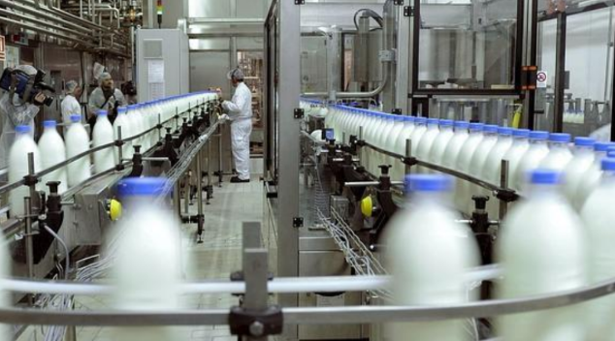

**Grupo:** ESPRESSIF

**Autores:** Ferran Comas Fages

Adriana Salamé Rodriguez

**Índice**

1. Prefacio. Introducción. 1

1.1 Introducción 1

1.2 Antecedentes. Estudio previo del proyecto 1

1.3 Objetivos 1

1.4 Presentación del proyecto 2

I. Granjas y vacas 2

II. Camiones 3

III. Planta Industrial 3

2. Diagramas del proyecto 4

2.1 Diagrama comunicación 4

2.2 Diagrama BBDD 5

I. Vacas: 5

II. Granja: 6

III. Camiones: 6

IV. Nave: 6

2.3 Diagrama prototipo 6

3. Descripción de la interfaz 9

3.1 Estado General 9

3.2 Movilidad entre pantallas 10

3.3 Granjas y vacas 11

3.4 Camiones 13

3.5 Nave 14

3.6 Alarmas 15

4. Alarmas 17

4.1 Alarmas en Granjas y Vacas 17

4.2 Alarmas Camiones 17

4.3 Alarmas Planta 17

5.Prototipo 18

I. Granjas 18

II. Camión 18

III. Puerta 19

6. Listado de componentes del sistema 20

6.1 Vacas 20

I. Datos para recopilar y transmitir 20

II. Dispositivos y sensores 20

III. Cantidad de dispositivos a utilizar 21

IV. Cálculos consumo componentes 21

V. Cálculo del mensaje LoRaWAN 22

6.2 Granjas 23

I. Datos para recopilar y transmitir 23

II. Dispositivos y sensores 23

III. Cantidad de dispositivos a utilizar 25

IV. Cálculos consumo componentes 26

6.3 Camiones 26

I. Datos para recopilar y transmitir: 26

II. Dispositivos y sensores: 26

III. Cantidad de dispositivos a utilizar 27

IV. Cálculos consumo componentes 27

6.4 Nave 28

I. Datos para recopilar y transmitir: 28

II. Dispositivos y sensores: 28

III. Cantidad de dispositivos a utilizar 31

IV. Cálculos consumo componentes 31

6.5 Dispositivos Gateway 32

I. Vacas y Granjas: 32

II. Gateway Camiones: 32

III. Gateway Nave: 32

7. Presupuesto y/o Análisis Económico 34

7.1 Análisis económico: 34

7.2 Viabilidad del Proyecto 36

# Prefacio. Introducción.

## Introducción

*Espressif* es una empresa pionera en la industria 4.0 ya que su principal foco es desarrollar proyectos brindando flexibilidad y satisfacción al cliente a través de la interconexión con múltiples dispositivos y protocolos basado en tecnológicas libres y abiertas alcanzando de esta manera la digitalización de datos para optimizar todos los procesos pertinentes.

Este documento pretende explicar al cliente, *Receive All Signals Perfectly* [RASP], la propuesta de crear una plataforma de supervisión de activos de la cadena de suministro y tratamiento de Leche, con nombre de proyecto: *CIMILK*. Hay la selección de componentes, el esquema de comunicación, el primer esquema de cómo podría ser la base de datos y una muestra de cada pantalla de la interfaz que se ha acordado hasta la fecha.

El equipo que ha escogido la empresa *Espressif* para este proyecto está compuesto por un equipo de especialistas en el campo de la industria 4.0, centrados en el desarrollo de los requerimientos del cliente de la forma más eficiente posibles integrando conocimientos profesionales y experiencia.

* Ingeniero electrónico: Adriana Salamé
* Ingeniero informático: Ferran Comas

## Antecedentes. Estudio previo del proyecto

Este documento ha seguido las indicaciones de la documentación creada por el CIO Yair Bonastre y el CPO Francesc Sabaté de la empresa RASP. Dónde había información relevante de la empresa y especificaciones mínimas y adicionales que se requieren en el proyecto.

Además, des de *RASP* se ha proporcionado diferentes ficheros (*.kml*) con las coordenadas de las rutas de los camiones y de las áreas de pasto de las granjas.

## Objetivos

El objetivo del proyecto CIMILK está basado en la obtención de información de elementos claves en la cadena de suministro, mantenimiento del proceso y supervisión:

* Posicionamiento y temperatura delas vacas.
* Posicionamiento y temperatura de los camiones.
* Automatización del ventilador de las granjas.
* Consumo de los equipos de clima y acceso a la planta industrial.

Es esencial para dicha organización que las arquitecturas de cada proyecto sean de forma modular y el funcionamiento sea transparente de manera que la incorporación de nuevos protocolos o dispositivos sea sencilla.

## Presentación del proyecto

El proyecto CIMILK, el cual consiste en una plataforma de supervisión de activos de cadena de suministro y tratamiento de leche que se quiere llevar acabo en la empresa lechera RASP*,* está compuesta por diferentes sectores que se van a desglosar a continuación:

### Granjas y vacas

La empresa lechera tiene 5 granjas repartidas por el territorio catalán, donde cada una de ellas tiene cantidades de vacas y capacidades de cubas fijas. Cada granja tiene una zona de pasto limitada por vallas a un máximo de 3km, estas áreas pueden contener zonas de árboles y rocas. Las granjas a su vez tienen conexión a internet permanente menos la graja Mas Gener.

|  |  |  |  |  |
| --- | --- | --- | --- | --- |
| **Granja** | **Vacas** | **Capacidad** | **Cuba Fija** | **Ubicación** |
| **Mas Badosa** | 50 | 60 | 10.000 | 42°06'52.0"N 2°44'32.0"E |
| **Mas Colom** | 45 | 55 | 5.000 | 42°03'50.8"N 2°54'46.7"E |
| **Can Siset** | 42 | 72 | 10.000 | 42°04'27.5"N 2°50'01.1"E |
| **Mas Almar** | 52 | 55 | 5.000 | 42°01'07.4"N 2°58'34.7"E |
| **Mas Gener** | 40 | 45 | 5.000 | 41°54'39.3"N 2°48'15.5"E |

Cada 3 meses las granjas compran vacas jóvenes y venden las viejas para mantener la producción de la leche, por lo que existe una rotación recurrente de vacas. Además, en cada granja hay un sistema de ventilación que se activan manualmente en verano para alcanzar las temperaturas óptimas de la leche.

### Camiones

*RASP* tiene un total de 5 camiones, cada uno corresponde a una granja. Todos los camiones hacen viajes diarios durante la mañana para llenar las cubas en las granjas y luego de ello vuelven a la planta para descargar la leche. *RASP* tiene a disposición de 6 camioneros los cuales son los responsables de que se mantenga la cadena de frio en la cisterna, se desea mantener una temperatura de 4°C, actualmente no dispone de ningún sensor que pueda suministrar esta información.

La velocidad de carga y descarga de la cuba es de 8.33 litros por segundos. Otro dato interesante es que tardan 45 minutos en limpiar las cubas de los camiones después de cada uso. Se lleva a cabo un mantenimiento en cada camión con respecto al kilometraje, se realizan revisiones cada 80.000km, tienen una vida útil hasta 480.000km. También resulta importante mencionar que los camiones tienen baterías eléctricas para abastecer toda la electricidad necesaria.

|  |  |  |  |
| --- | --- | --- | --- |
| **Ruta (granja)** | **Camión** | **Distancia** | **Cuba** |
| **Mas Badosa** | 2456-FCM | 280.402 | 10.000 |
| **Mas Colom** | 8764-FCM | 450.779 | 5.000 |
| **Can Siset** | 9264-FCM | 320.546 | 10.000 |
| **Mas Almar** | 1184-FCM | 70.398 | 5.000 |
| **Mas Gener** | 0407-FCM | 30.909 | 5.000 |

### Planta Industrial

La planta industrial se encuentra ubicada en Celrà Girona donde dispone de 10 tanques refrigerados a 4°C de 900 litros cada uno para la recepción de la leche. Existen dos tanques destinados para cada granja y de esta manera no se mezcla la leche.

Por otro lado, la fábrica tiene un sistema de clima que se encuentra situado en el tejado, con dos destinaciones. Una a el proceso productivo dentro de la nave y los tanques de refrigerados y otra a las oficinas. Actualmente no se tiene un control del estado de las máquinas de clima.

El centro productivo dispone de un PLC el cual permite la obtención del estado de todas las variables de producción a través que se puede visualizar a través de un sistema SCADA con conexión OPC-UA para la recepción y guardado de datos.

# Diagramas del proyecto

## Diagrama comunicación

En este esquema se puede ver la propuesta del equipo que se utilizará para cumplir con los requerimientos del cliente. Hay los sensores, dispositivos y comunicaciones entre ellos.

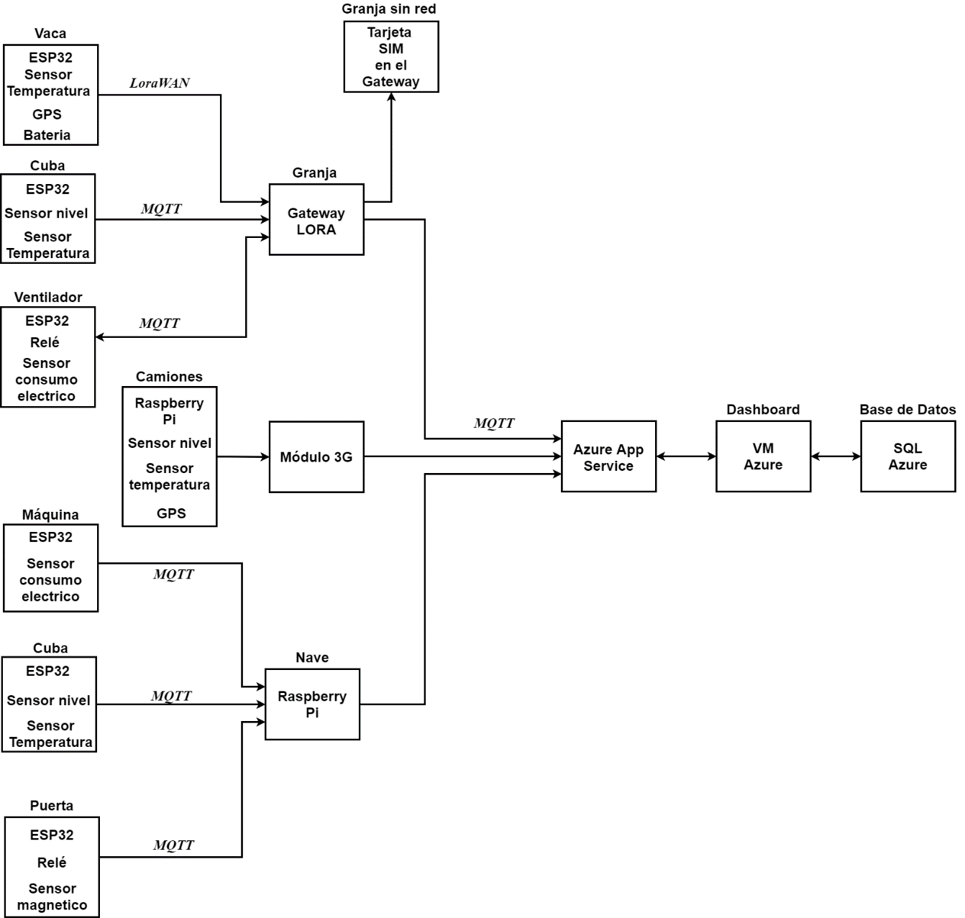

## Diagrama BBDD

Se ha creado una base de datos estructural con SQLite con los datos estables que conocemos hasta la fecha como son los edificios con sus coordenadas y datos de capacidad, las máquinas e incluso algunos datos de los camiones.

A continuación, se puede ver el esquema que se ha planteado de momento:

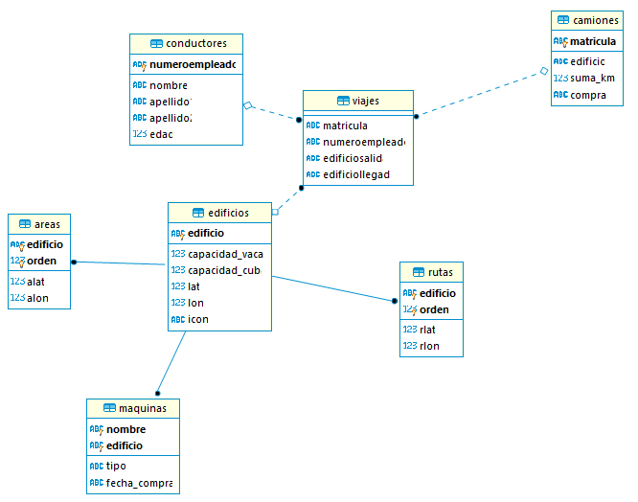

Se ha creado esta base de datos en local para hacer pruebas, pero una vez se haya acordado todos los datos que se quieren almacenar se creará una representación de esta en la nube. Por ejemplo, utilizando uno de los servicios de *Microsoft Azure* como Azure SQL.

La propuesta que se quiere llevar a cabo con respecto a los datos prioritarios que se quieren almacenar se describirá a continuación para cada área:

### Vacas:

* Con relación a las vacas se desea almacenar el estado en el que se encuentran, es decir, se tomara en cuenta el identificador de la vaca, a que granja corresponde y su estado de salud.

### Granja:

* Se tomará en cuenta los datos de consumo de ventilador para así de esta manera poder realizar un estudio de su comportamiento y efectuar posibles mantenimientos u optimizar su funcionamiento.
* La temperatura de los tanques y el nivel de estos. Al almacenar estos datos relacionados a las cubas se podrá determinar cómo se lleva a cabo la producción de leche de las vacas en función de la temporada en la que se ordeñan.

### Camiones:

* El kilometraje resulta significante almacenarlo para poder saber cada cuanto hay que efectuar el cambio de los camiones o mantenimiento con respecto a al alcance de la cantidad de trayectorias realizadas en un periodo de tiempo

### Nave:

* Se amanecerá el consumo de las máquinas de producción y clima de la nave para así supervisar su funcionamiento o en caso tal de presentar problemas poder arreglarlo rápidamente e incluso en un futuro poder predecir mediante *machine learning* este tipo de fallos.
* Temperatura de los tanques de recepción de leche
* Nivel de los tanques de recepción de leche

Se desea implementar un esquema de almacenamiento de datos con respecto a lo que se mencionó anteriormente en caso de que *Rasp* esté de acuerdo con la representación del almacenaje de dicha información se procederá a realizar la estructura utilizando los servicios de *Microsoft* Azure SQL.

## Diagrama prototipo

Para poder explicar mejor la arquitectura planteada anteriormente se ha hecho un prototipo con algunos sensores y dispositivos más simples, con el propósito de ayudar al cliente la arquitectura de comunicación y su funcionamiento.

Por este motivo, se ha decidido utilizar datos reales, lo cuales serán representativos de diferentes áreas, tales como el control de la puerta de la fábrica, la cuba de las granjas, las vacas y el camión. Dónde estos datos recogidos irán hasta el *dashboard* para que este sea más dinámico.

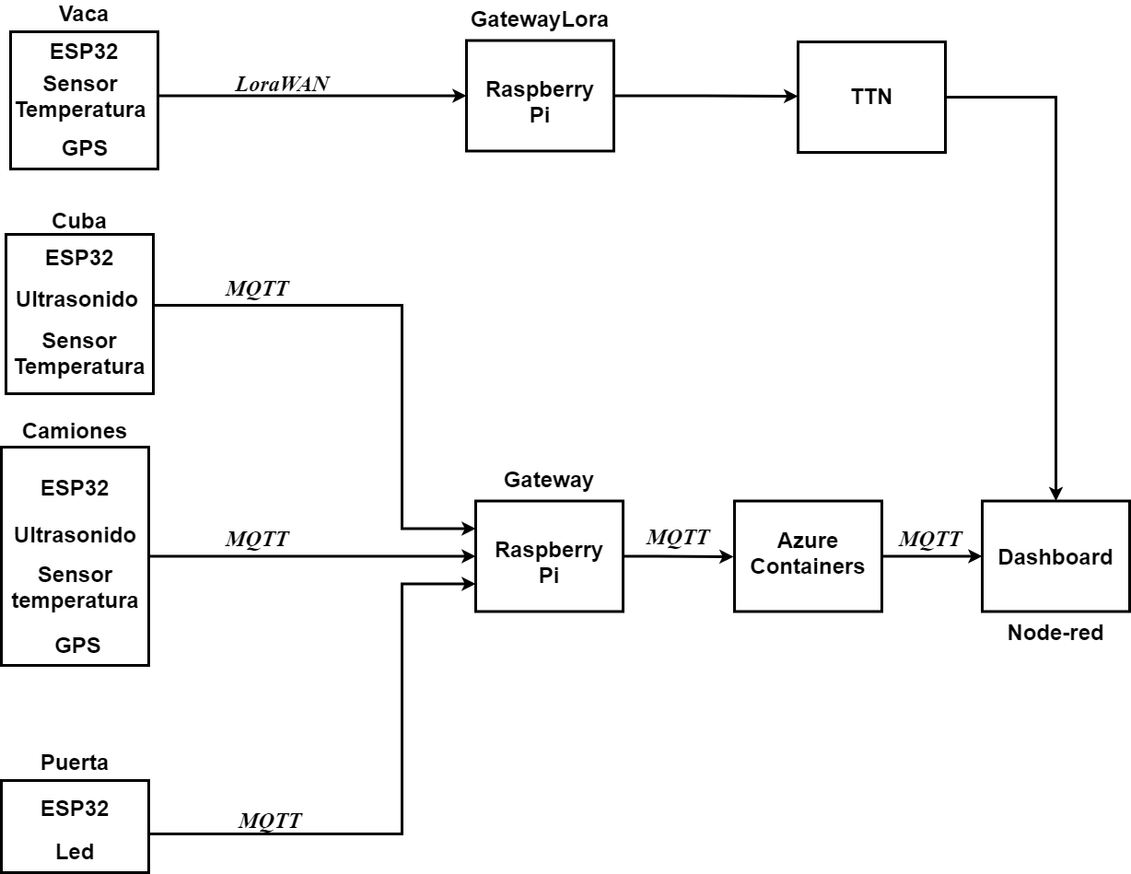

La adquisición de datos de las vacas se determinará por medio de ESP32 con antena Lora, la cual tendrá dos sensores conectados, sensor de temperatura y GPS. Es importante destacar que la transmisión de datos se va a llevar a cabo a través de LoraWan donde se utilizará un GatewayLora para la captación de esta información.

Por otra parte, en el esquema se puede determinar tendrá conectada un sensor de temperatura y en este caso para simular el nivel de tanque se conectará el sensor de ultrasonido para así poder representar la capacidad que contiene el mismo.

Los camiones estarán controlados a través de una ESP32, la cual tiene conectado un sensor de temperatura, sensor de ultrasonido para determinar el nivel en el que se encuentra el tanque al cargarse o descargase el producto y un GPS.

La puerta de la fábrica se contrala a través de una ESP32, tendrá conectado un led que representa el relé de la puerta. Este se encenderá cuando le enviemos un comando especifico por Telegram.

Los datos correspondientes a la cubas, camiones y puerta se transmitirán mediante el protocolo MQTT a un mismo Gateway como se puede apreciar en el esquema de comunicación. El cual se compone de una Raspberry con un bróker MQTT dentro y con la funcionalidad Acces Point.

Para poder llevar los datos de la Raspberry a la nube se hace mediante el mismo protocolo nombrado anteriormente, MQTT. En este caso el Broker está dentro de un contenedor en Azure y el *dashboard* que mostramos a continuación dentro de una máquina virtual.

# Descripción de la interfaz

*Espressif* propone distribuir todos los datos que se requieren en 6 pantallas distintas, que contando todas las granjas hacen un total de 10 *dashboards*:

* Estado General
* Consumo
* Climatización Planta
* Camiones
* Granja/Vacas
* Alarma

El usuario que utilizaría esta aplicación seria el jefe de la empresa para poder ver de una manera rápida como está funcionando su empresa. A continuación, se explica cada detalle de estos 10 *dashboards* con una foto para que se pueda entender mejor.

## Estado General

En la pantalla principal como su nombre indica sirve para revisar de forma rápida el estado general de la empresa. Des del estado de las máquinas/ventiladores de la fábrica y granjas hasta el estado del depósito de todos los tanques de la empresa (10 en la nave y 1 de cada granja).

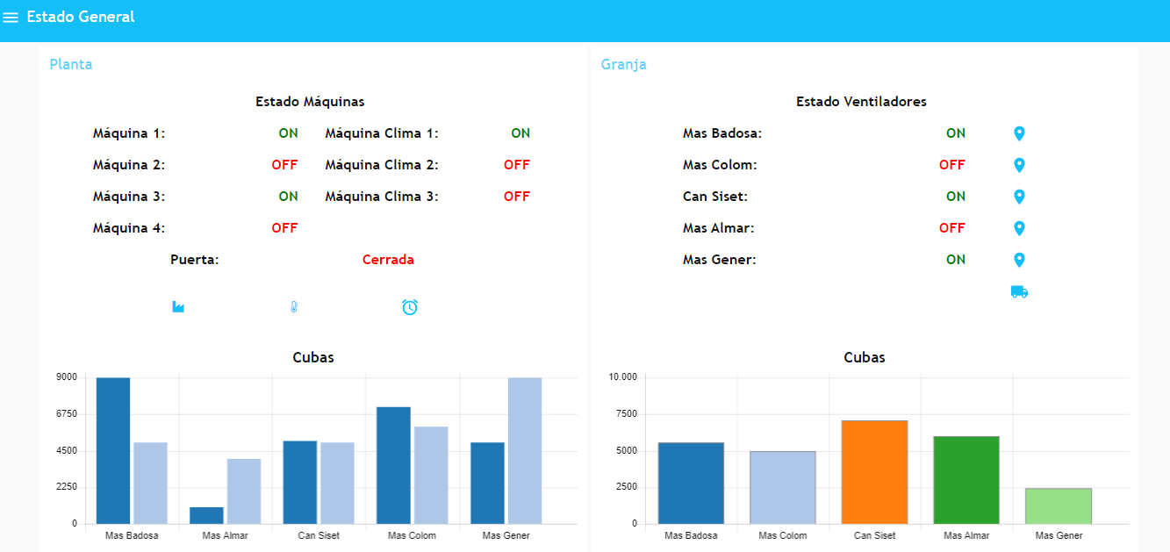

## Movilidad entre pantallas

Para poder navegar entre las distintas pantallas se ha creado un menú en la parte superior izquierda de la interfaz donde se puede seleccionar fácilmente cualquier *dashboard* que se quiera en cualquier momento.

Además, se ha añadido botones en el *dashboard* de **Estado General** que te llevan directamente a la pantalla elegida. Para estos botones se han utilizado los mismos iconos que los del menú para no crear confusión a excepción de las granjas donde se ha puesto un indicador de geolocalización y no las plantas.

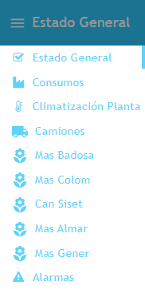

Los iconos descritos anteriormente están dentro de los cuadros negros que hay en la siguiente imagen:

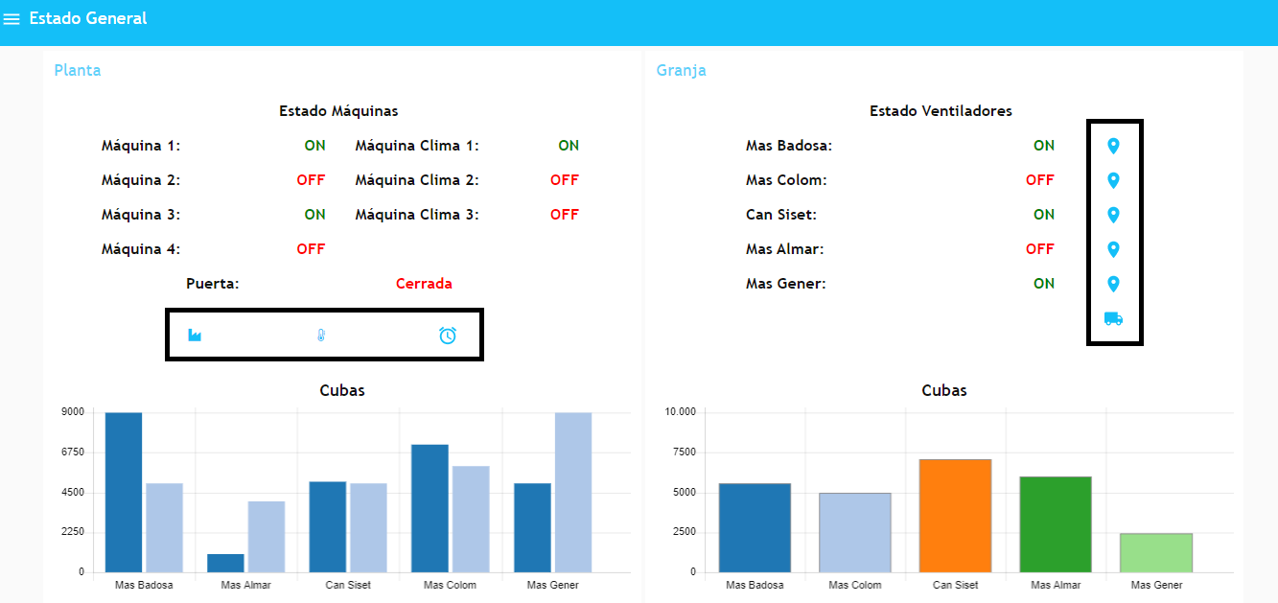

## **Granjas y vacas**

Para cada granja existe un *dashboard* que contiene la información de la granja a la derecha e información de las vacas a la izquierda. En el apartado de las vacas, podremos ver un texto donde nos dice la cantidad de vacas que hay en la granja en ese momento y su capacidad total. Además, de la posición y el estado de las vacas en la zona de pasto en un mapa.

Dependiendo del estado saldrá un icono u otra (se pueden ver en las siguientes imágenes):

* Vaca: La vaca tiene la temperatura y se mueve dentro de la normalidad.
* Exclamación: La vaca ha pasado 45min fuera de los parámetros de normalidad de movimiento y/o temperatura o ha salido del cercado vallado.
* Calavera: La vaca hace 4h que ha salido fuera de los parámetros de normalidad de movimiento y/o temperatura.

Si se quiere conocer exactamente que valores de temperatura, posición u otros (que se añaden posteriormente) se puede hacer botón izquierdo encima de cualquier vaca para mostrar dicha información.

Como ya se ha comentado en la parte derecha hay información de la temperatura y de los litros que hay en la cuba de la granja, un gráfico con la temperatura de la granja de las últimas horas y un texto donde indica el estado del ventilador.

* **Can Siset**

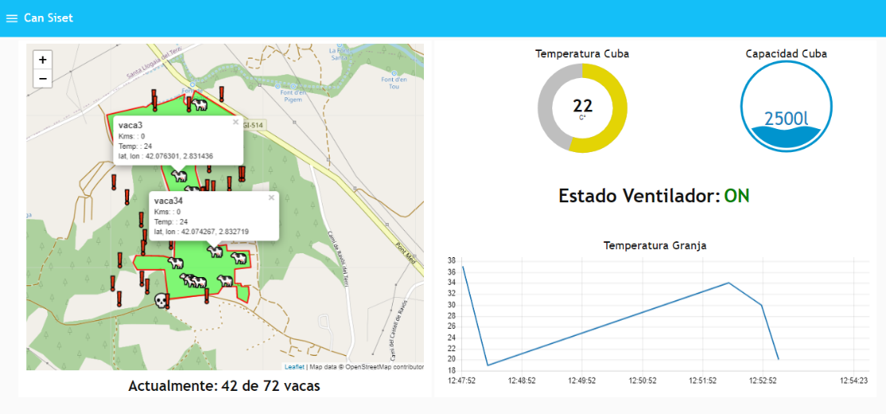

* **Mas Gener**

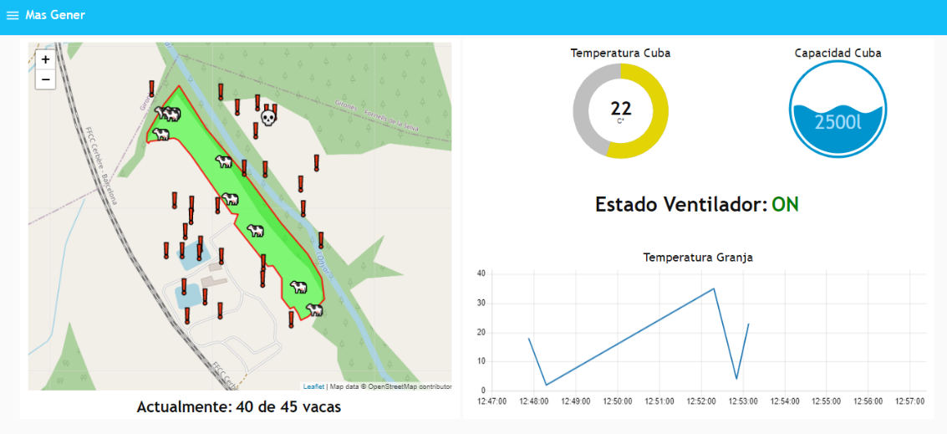

* **Mas Colom**

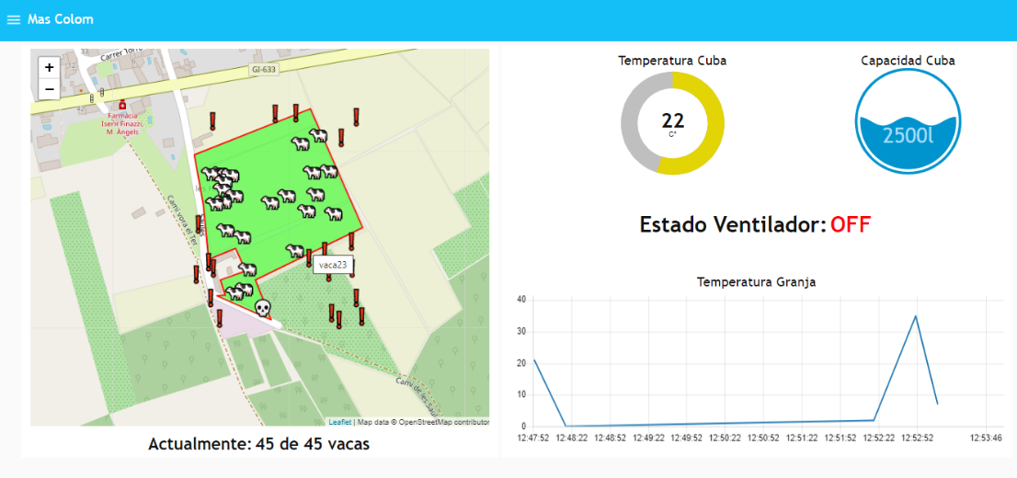

* **Mas Almar**

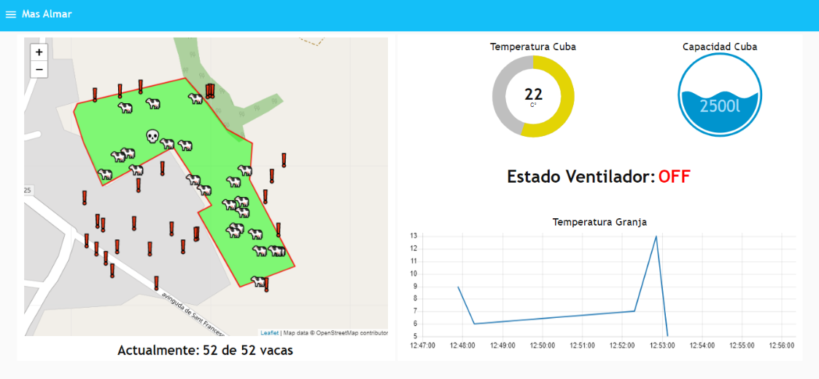

* **Mas Badosa**

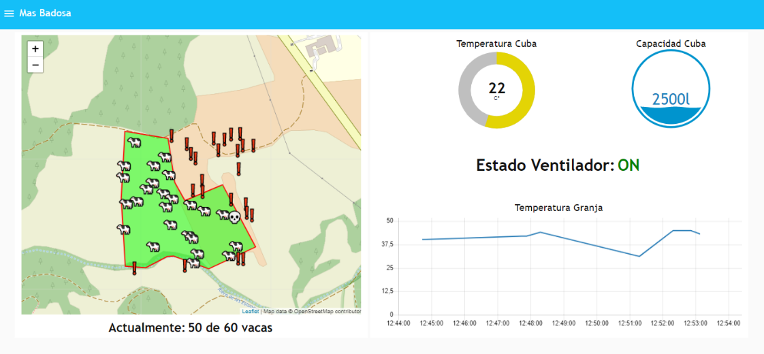

## Camiones

Este *dashboard* tiene dos partes. La primera corresponde al mapa con la ubicación de las granjas, la fábrica, los camiones y marcada la ruta que siguen con distintos colores. Se ha activado el estado de botón izquierda para que cuando se haga encima de un icono te muestra información relevante de esta (ahora hay las coordenadas, pero se podría poner cualquier dato requerido por el cliente).

La segunda, vemos una tabla que se actualiza cada 5 minutos (como se requiere en las especificaciones) de los datos más relevantes de los camiones. El color y el nombre de la ruta que sigue, la matrícula y el conductor, la temperatura y los litros que tiene la cuba y para saber si le toca pasar la revisión o no, los kilómetros que lleva acumulados desde la última y la fecha de esta.

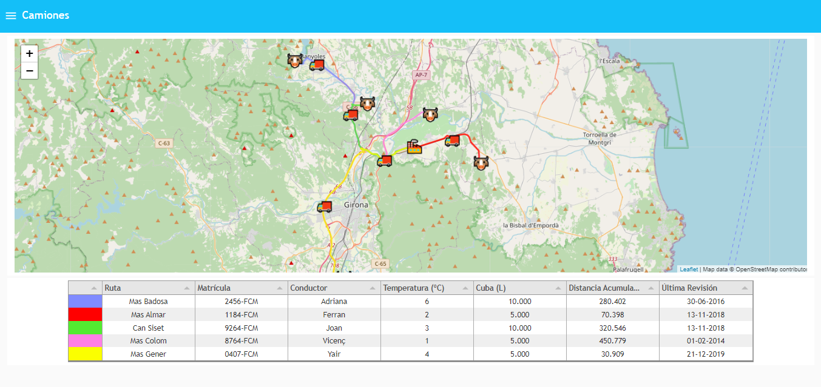

## Nave

Finalmente, se ha optado de dividir en dos la información de la nave ya que se obtienen muchos datos. Esta es la mejor forma de poder comprobar el correcto funcionamiento. Se ha separado la información de consumo y climatización.

* **Climatización**

Este *dashboard* es para ver la temperatura y humedad actual de la oficina y de la nave, a la vez que la temperatura de las dos cubas de cada granja que hay en la nave.

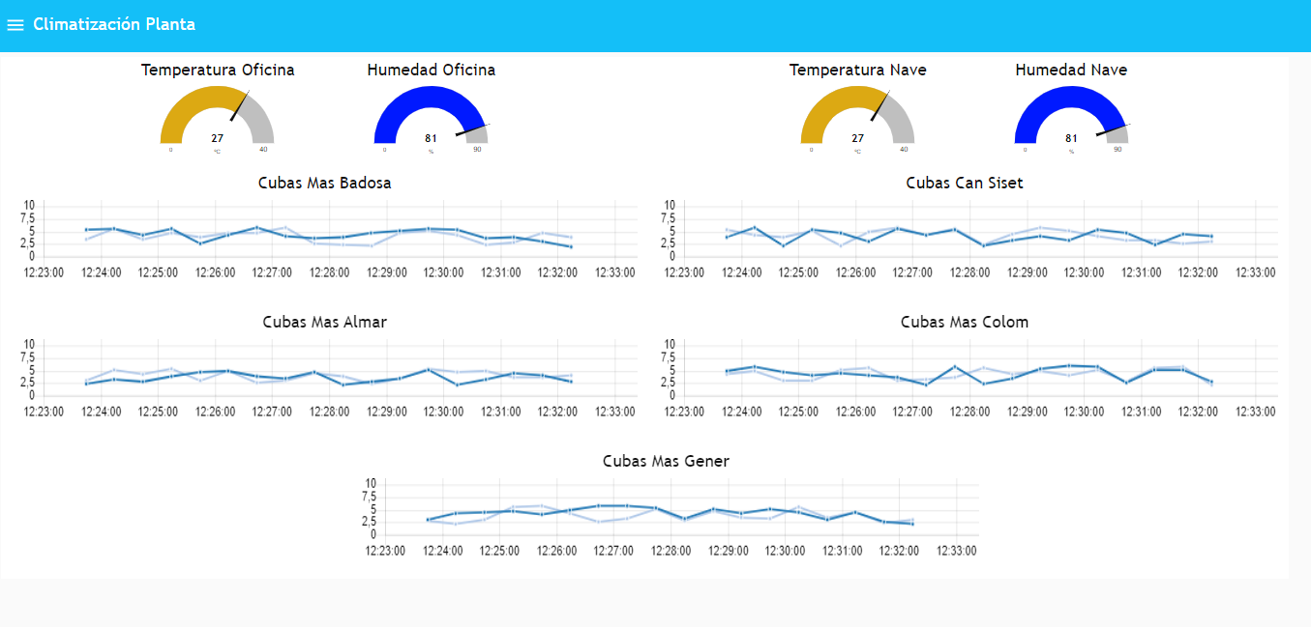

* **Consumos**

Este *dashboard* es el único donde se necesita mover la pantalla con el *scroll* para poder ver toda la información. En la parte de arriba se puede ver a la izquierda el consumo de las últimas horas de las máquinas del proceso de la leche y en la derecha el de las máquinas de clima.

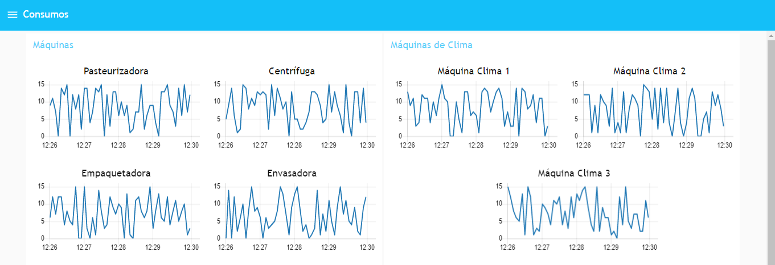

Y en la parte de abajo del *dashboard* hay la información del consumo total de cada una de las máquinas de clima (a la derecha) durante un día entero e igual que el de las máquinas de la planta (a la izquierda).

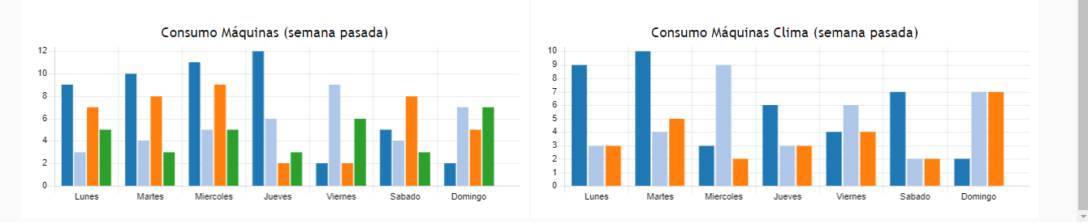

## Alarmas

Para poder tener un pequeño histórico visual de las alarmas que hay en la empresa se ha optado crear un *dashboard* solo con esa intención. Evidentemente, si el cliente lo requiere, todas las alarmas se guardarán en la base de datos para que RASP pueda estudiarlas a posterior.

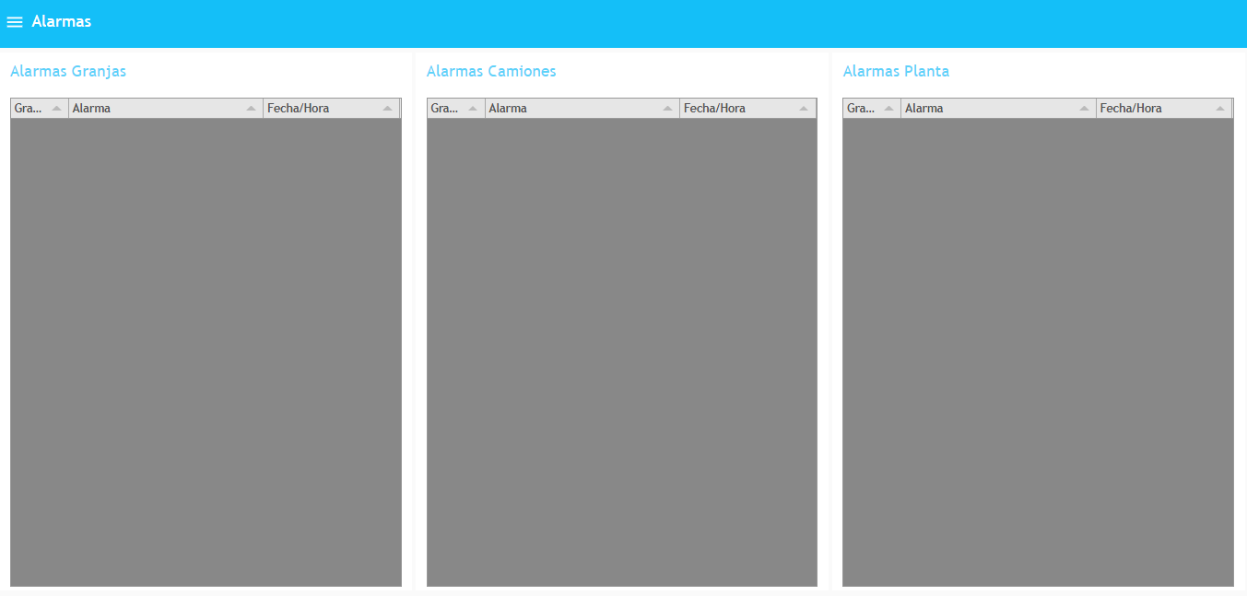

Además del *dashboard* de alarmas d’histórico, se ha creado un sistema de aviso al momento. En la siguiente imagen, se puede ver un pequeño ejemplo

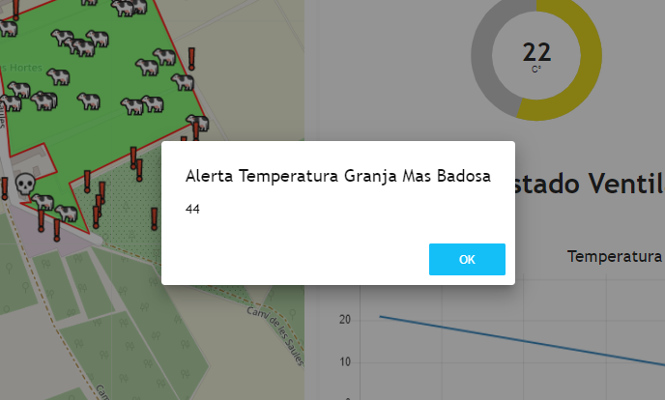

A la vez que el responsable de la empresa se le muestra la notificación de alerta, el sistema enviará una notificación como puede ser un correo electrónico, un mensaje por *Telegram* u otro tipo de sistema (aún se tiene que definir por el cliente) a la persona encargada de la granja, vaca o máquina que tenga el problema.

Para poder describir todas las alarmas que incluirá el sistema, estas se han descrito en el apartado 4 de este documento.

# Alarmas

En el siguiente apartado se van a especificar las alarmas que tendrá el proyecto CIMILK para llevar un control y supervisión eficiente de todos los elementos relaciones a la cadena de suministros, recepción del producto y proceso productivo de la empresa *RASP.*

## Alarmas en Granjas y Vacas

* Si alguna vaca se sale del recinto se generará una alarma en la interfaz de visualización.
* En caso de que alguna vaca sufra algún problema de salud (poco movimiento, temperatura fuera de los parámetros estándar, etc).
* Estado de refrigeración de las granjas en verano, en caso de generarse una alarma se activará automáticamente el ventilador.

## Alarmas Camiones

* En caso de que el camión no cumpla con la trayectoria establecida.
* Si se rompa la cadena frio establecida en la cisterna.

## Alarmas Planta

* Si una máquina de clima y/o una máquina del proceso productivo deje de funcionar
* En caso de que la temperatura de los tanques de recepción no cumpla con las especificaciones establecidas.

# 5.Prototipo

En este apartado, se explica un poco más al detalle el prototipo realizado. Los distintos datos reales extraídos y como se muestran en el *dashboard*.

### Granjas

Se adquieren los datos del sensor de temperatura DHT11 y del sensor de ultrasonido mediante una ESP32. Aplicando un factor de conversión modificamos los valores leidos por el sensor de ultrasonido para que puedan representar los litros. Con esta información logramos representar los datos de la cuba en el *dashboard*, los cuales se aprecian de la siguiente manera:

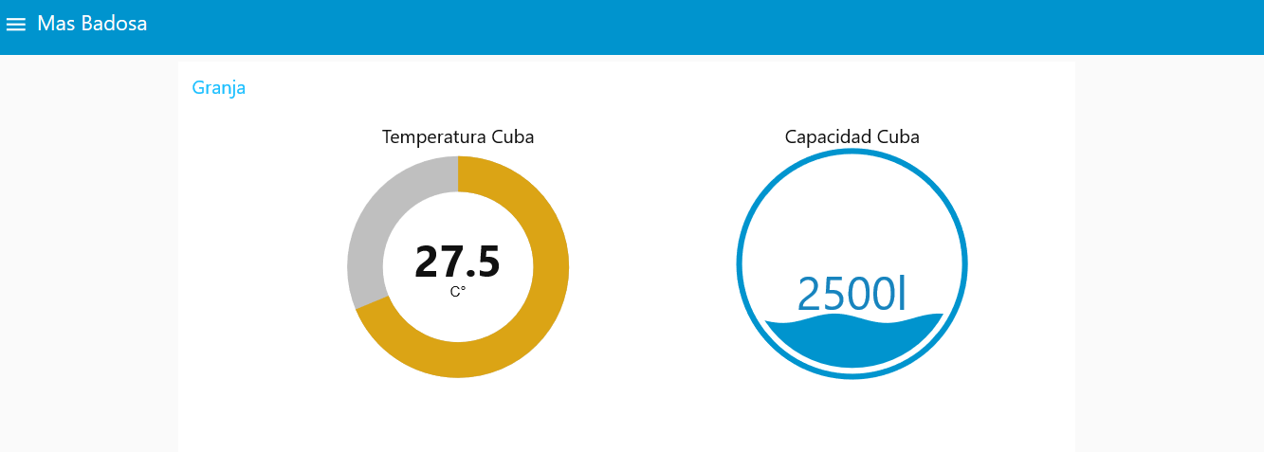

### Camión

Para adquirir los datos representativos del camión se ha utilizado los mismos sensores que con la cuba para la temperatura y la capacidad. Estos dos valores irán donde hay el circulo negro, en los espacios en blanco. Además, se ha añadido el gps. Como se aprecia en la siguiente imagen solo hay 4 camiones porque el quinto está en Barcelona (lugar donde se desarrolla el prototipo).

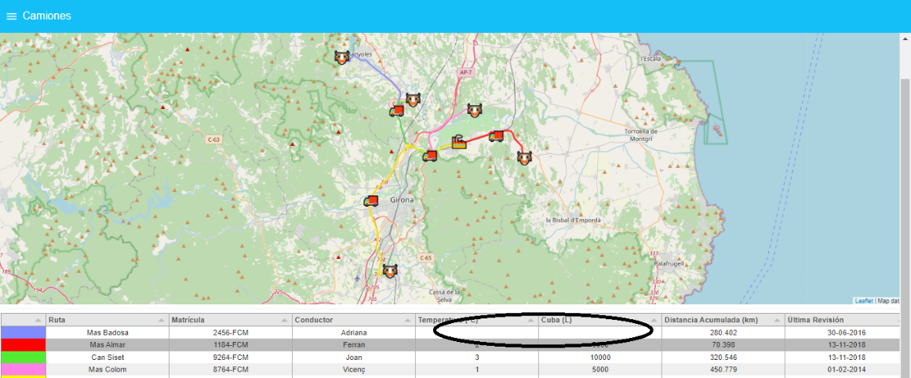

### Puerta

Para este prototipo, se ha utilizado un bot de Telegram de prueba para representar que los camioneros puedan abrir y cerrar la puerta gracias a él. El nombre del bot es **Espressifcim_bot**. Este Bot tiene dos comandos, el de “/abrir” y “/cerrar”. El ejemplo de la funcionalidad de la apertura de la puerta se mostrará a través de la programación de un Led, que al encender simbolizará la apertura de la puerta.

A continuación, una captura de pantalla de la conversación con el bot y los comandos descritos anteriormente:

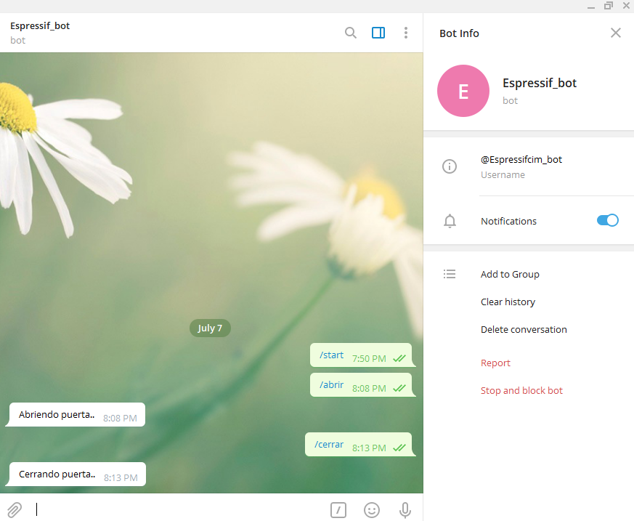

Todos los códigos utilizados, los sitios web donde se ha sacado la información para realizar dicho prototipo y mucho más lo podréis encontrar en el Github que ha facilitado *Espressif* a la empresa cliente *Rasp*.

# Listado de componentes del sistema

## Vacas

*RASP* tiene 5 Granjas repartidas por el territorio catalán, donde cada una de ellas tiene un número diferente de vacas. Estas a su vez se cambian cada 3 meses. Estos puntos se han tenido en cuenta para el número de dispositivos a utilizar en el proyecto CIMILK.

### Datos para recopilar y transmitir

* Ubicación de las vacas dentro de la propiedad
* Estado de las vacas
* Kilometraje

### Dispositivos y sensores

Para el control de la adquisición de los datos en las vacas que se quiere llevar a cabo como lo es, la temperatura y ubicación de las mismas. Espressif decidió implementar el siguiente dispositivo:

* **SODAQ Solar Powered LoRa Cattle and Cowtracker V2:**

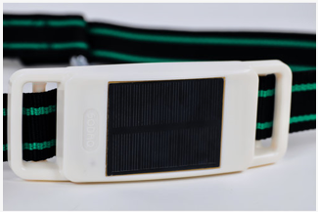Este dispositivo tiene acceso al mercado en la industria ganadera ya que permite rastrear las vacas, para la comunicación tiene incorporado un módulo Microchip LoRa que permite que los dispositivos puedan conectarse. Este componente resulta fiable ya que uno de los principales problemas en este medio es cargar constantemente las baterías o tener que controlar constantemente el nivel de batería, por lo que la solución que se brinda para este inconveniente es que tiene incluido un panel solar de 0.5w el cual recolecta energía de la luz solar. Además de que cuenta con un encapsulado industrial y una cinta para poder colocarlo en el cuello de las vacas sin ningún problema.

|  |  |  |  |  |  |  |
| --- | --- | --- | --- | --- | --- | --- |
| Microcontrolador | Batería | GPS | Comunicación | Rango medición | Precisión GPS | Condiciones de uso |
| Atmel SAMD21 | Panel solar de 0.5w  batería de 2200mAh | EVA M8M module | LORA 868-195MHz | 5-50km | ±30m | -20ºC  +50ºC |

### Cantidad de dispositivos a utilizar

La cantidad de dispositivos se determinará por la cantidad máxima de vacas que se encuentre en cada recinto:

|  |  |
| --- | --- |
| Granjas | Q Vacas |
| Mas Badosa | **60** |
| Mas Colom | **55** |
| Can Siset | **72** |
| Mas Gener | **45** |
| Mas Almar | **55** |
| Total | **287** |

Cada vaca tendrá un collar SODAQ Solar Powered, es decir que será un total de 287 collares.

### Cálculos consumo componentes

Según la información que nos ha dado el cliente se requiere una cadencia de información de las vacas cada 15 minutos. Si suponemos que la tecnología del dispositivo de la placa fotovoltaica no funciona, el consumo de la batería seria:

El dispositivo en funcionamiento *Deep-sleep es de* 20µA. En cambio, el consumo en funcionamiento normal es de 80mA.

Si de los 15 min (600s) se pone el dispositivo en modo *Deep-sleep* 590s y solo 10s en funcionamiento normal para poder enviar la información adquirida de los sensores.

Según las características del dispositivo hay una batería de 2.200mAh de carga:

Como se puede observar poniendo el dispositivo en el modo de funcionamiento *deep-sleep* el tiempo descrito y con la batería de **2.200mAh** (sin que funcionara la electrónica de la placa fotovoltaica) se puede obtener **84,35 días** autonomía sin tener que recargarlo.

Si la electrónica no falla según la empresa del dispositivo tendrá una autonomía de 3 años.

### Cálculo del mensaje LoRaWAN

Según los requerimientos de *RASP* se requiere que los valores de la granja se actualicen cada 15min. Este rango de actualización equivale a 96 actualizaciones al día.

Para tener una referencia de mensajes al día se ha elegido la que utiliza TTN (*the things network*) pero se sabe que podría ser mucho mayor decretado por la regulación ETSI. Esta referencia para una buena red de comunicación LoRaWAN es de 30s/día.

Si se requiere 96 actualizaciones al día y un máximo de 30s de mensajes totales en el aire, cada actualización tiene que estar en el aire un máximo de 3,2 segundos.

Una vez tenemos el tiempo de aire máximo calculamos lo que ocupará el mensaje que enviaremos. Este mensaje será el *payload* más 13 bytes estándares del protocolo LoRa. Como se requiere saber si la vaca está viva o no y si está dentro de la zona de pasto, *Espressif* propone enviar los datos de GPS (con una precisión de 7 decimales) y de temperatura para hacerlo, además del número de identificador de la vaca.

Como la información que enviamos a través de LoRaWAN son bytes, tenemos que codificar los números decimales a arrays de bytes y trabajar a nivel de bit para poder enviarlo correctamente.

Aplicando la codificación anterior nos queda un total de *payload* de 11 bytes, desglosados en:

* Temperatura = 2 bytes
* Latitud = 4 bytes
* Longitud = 4 bytes
* Identificador = 1 byte

Si sumamos el *payload* y los 13 bytes que ocupa el resto de un mensaje LoRa, nos sale un total de 24 bytes (192 bits).

Como se sabe que la longitud máxima de transmisión será de 3km, se escoge un *spreading rate* de 8 (que equivale a una longitud máxima de 4km) y un *bandwidht* de 125kHz, los cuales equivalen a una velocidad de subida de 3125 bps.

Finalmente,

Como 61,44ms es mucho más pequeño que los 3,2s se podrían tener la actualización de los datos requeridos de *RASP*

## Granjas

Las granjas están abiertas por los laterales, cada una tiene ventiladores los cuales se activan en verano para disminuir altas temperaturas, por otro parte, la leche recién ordeñada se almacena en la granja en una cuba refrigerada.

Es importante acotar que todas las granjas tienen conexión a internet permanente menos la granja Mas Gener donde se pondrá una tarjeta SIM en el *gateway.*

### Datos para recopilar y transmitir

* Controlar la temperatura de las granjas
* Control de temperatura en la cuba que se encuentra en cada granja
* Sensor de nivel en la cuba

### Dispositivos y sensores

Para el control de temperatura de las granjas a través de los ventiladores se van a utilizar los componentes que se mencionaran a continuación:

* **ESP32**

Se va a utilizar este dispositivo que está diseñado como un microcontrolador para el IoT donde se conectaran todos los sensores descritos anteriormente.

Se utilizará una para la temperatura de la granja y la activación del ventilador y otra para temperatura y nivel de las cubas.

|  |  |  |  |  |  |  |  |  |
| --- | --- | --- | --- | --- | --- | --- | --- | --- |
| Procesador | Memoria RAM | Memoria Flash | ROM | Alimentación | Consumo Corriente | Consumo  DeepSleep | Consumo  LightSleep | WIFI |
| LX6 32 bit Dual-core | 520kb | Hasta 16 Mb | 448kb | 2.2v a 3.6v | 80 a 225 mA | 2.5uA | Consumo inferior a 150uA | 802.11 b/g/h |

* **Sensor de temperatura DHT22:**

La temperatura de la granja se capturará por medio del sensor de temperatura digital:

|  |  |  |  |  |  |
| --- | --- | --- | --- | --- | --- |
| Alimentación | Rango temperatura | Rango Humedad | Precisión  Temperatura | Precisión humedad | Tiempo de respuesta |
| 3-5v 2,5 mA | 40°C a 80 °C | 0-100% | ±5°C | 2-5% | 2s |

* **Módulo de relé BESTEP JQC3F**

La activación de manera automática de los ventiladores, se va a utilizar un relé electromecánico.

|  |  |  |
| --- | --- | --- |
| Alimentación | Canales | Carga Máxima |
| 3.3v | 1 | AC 250V/10A DC 30V/10A |

* **Sensor de consumo eléctrico (PZEM-004T-100A)**

Se utilizará un sensor de consumo invasivo ya que como se tendrá que hacer una modificación en el cableado para poner el relé se aprovechará para integrar el este sensor para poder tener el consumo de los ventiladores. Des del grupo de Espressif pensamos que resulta importante determinar cuáles serían los hábitos de consumo y de esta manera poder controlar no solo en un momento determinado, sino también en el caso de que algún ventilador pueda presentar una falla y consuma más de lo normal poder arreglarlo rápidamente e incluso en un futuro poder predecir mediante *machine learning* este tipo de fallos.

|  |  |  |
| --- | --- | --- |
| Rango de voltaje | Rango de Corriente | Interfaz |
| 80-260v | 100A | TTL |

La captura de datos de temperatura de la leche y nivel del tanque se obtendrá por medio de los siguientes componentes, cada cuba contendrá la integración de los siguientes dispositivos:

* **Sensor ultrasónico impermeables JSN SR0AT:**

El rendimiento y la estabilidad del módulo miden la distancia con precisión para de esta manera poder determinar el nivel de leche que contenga el tanque.

|  |  |  |  |  |  |
| --- | --- | --- | --- | --- | --- |
| Alimentación | Consumo de corriente | Frecuencia | Angulo de medición | Rango de medición | Resolución |
| 3-5v | 30mA | 40 khz | 25-450 cm | 25-450cm | 2mm |

* **Sensor de temperatura DS18B20**

Para la temperatura de la leche se utilizará otro sensor distinto de la granja, sensor analógico:

|  |  |  |  |
| --- | --- | --- | --- |
| Alimentación | Rango temperatura | Precisión  Temperatura | Resolución programable |
| 3-5v | -55°C a 125 °C | ±0.5°C (-10ºC-85ºC)  ±2°C (-55ºC-125ºC) | 9-bit  10-bit |

### Cantidad de dispositivos a utilizar

Los componentes se van a utilizar para cada granja, teniendo en cuenta que RASP tiene 5 Granjas.

|  |  |  |
| --- | --- | --- |
| Aplicación | Dispositivo | Q |
| Ventilador | **ESP32** | **5** |
| **Relé** | **5** |
| **Sensor consumo corriente** | **5** |
| **Sensor de temperatura** | **5** |
| Cuba | **ESP32** | **5** |
| **Sensor temperatura** | **5** |
| **Sensor de nivel** | **5** |
| Granja  Mas Gener | **Tarjeta SIM** | **1** |

### Cálculos consumo componentes

Como en las granjas hay red eléctrica, se presupone que irá conectado a esta y que no hace falta hacer el cálculo de posibles baterías.

## Camiones

En el proyecto CIMILK es indispensable la monitorización de los camiones que transportan la leche hasta la fábrica, bien sea la trayectoria que deben cumplir como también la cadena de frio establecida para la leche que se encuentre en las cisternas.

### Datos para recopilar y transmitir:

* Posicionamiento de los camiones
* Distancia acumulada
* Temperatura de las cubas
* Nivel de leche en los tanques.

### Dispositivos y sensores:

Los dispositivos que se encontraran en cada camión para el control de temperatura y ubicación son los que se indicaran a continuación, los cuales irán conectados a una ESP32:

* **Sensor de temperatura DS18B20**

|  |  |  |  |
| --- | --- | --- | --- |
| Alimentación | Rango temperatura | Precisión  Temperatura | Resolución programable |
| 3-5v | -55°C a 125 °C | ±0.5°C (-10ºC-85ºC)  ±2°C (-55ºC-125ºC) | 9-bit  10-bit  11-bit |

* **Sensor ultrasónico impermeables JSN SR0AT:**

|  |  |  |  |  |  |
| --- | --- | --- | --- | --- | --- |
| Alimentación | Consumo de corriente | Frecuencia | Angulo de medición | Rango de medición | Resolución |
| 3-5v | 30mA | 40 khz | 25-450 cm | 25-450cm | 2mm |

* **Módulo 3G (SIM7600CE-T 4G(LTE) Arduino Shield)**

Placa de expansión d’Arduino (por ejemplo, Arduino Mega) basada en la comunicación 4G/3G/2G y la tecnología de posicionamiento GNSS, por lo tanto, no es necesario la compra de un sensor GPS.

|  |  |  |  |  |
| --- | --- | --- | --- | --- |
| Alimentación | 4G | Consumo  DeepSleep | Consumo  LightSleep | WIFI |
| 5V | 50Mps uplink rate  150Mbps downlink rate | 2.5uA | 150uA | 802.11 b/g/h |

* **Arduino Mega 2560 Rev. 3**

Se ha optado para este dispositivo ya que encaja a la perfección con la *shield* del módulo 3G y de manera muy fácil se podría implementar la salida a la nube.

|  |  |  |  |  |  |  |
| --- | --- | --- | --- | --- | --- | --- |
| Procesador | Memoria SRAM | Memoria Flash | ROM | Alimentación | Digitales | Analógicas |
| ATmega260 Microcontroller | 8kb | 256Kb | 448kb | 7-12V | 54 input/outputs | 16 inputs |

### Cantidad de dispositivos a utilizar

Cada granja tiene un camión asignado, RASP tiene 5 camiones que se encargan del transporte del producto:

|  |  |
| --- | --- |
| Dispositivo | Q |
| Módulo 3G | **5** |
| Sensor de nivel | **5** |
| Sensor temperatura | **5** |
| Arduino Mega | **5** |

### Cálculos consumo componentes

Según el informe del cliente, los camiones tienen unas baterías eléctricas suficientemente grandes como para poder abastecer los dispositivos que se pondrán.

## Nave

La Planta industrial está compuesta por 10 tanques refrigerados para la recepción de leche. Por otro lado, en esta área se encuentra un sistema de clima el cual está destinado en dos partes, una para el proceso productivo y los tanques y el otro va destinado a las oficinas.

### Datos para recopilar y transmitir:

* Control de acceso a la puerta de la fábrica.
* Información de temperatura y humedad de la nave
* Información de temperatura y humedad de las oficinas
* Temperatura de las máquinas de la planta
* Estado de las máquinas de clima. (ON/OFF)
* Consumo de las maquinas del proceso productivo
* Temperatura de los tanques de recepción de leche
* Nivel de los tanques

### Dispositivos y sensores:

En el proyecto CIMMILK se va a proponer el control de acceso de entrada a la fábrica de forma remota, así como saber si la puerta está abierta o cerrada, para esto se van a utilizar un ESP32, un relé y un sensor magnético el cual será un conmutador indicando el estado de la puerta. Para el acceso de la puerta de forma remota por los camioneros se realizara a través de *Telegram*, donde cada camión asignado a cada una de las granjas tendrá su propia contraseña para de esta manera poder efectuar la apertura de la puerta de forma segura.

Las especificaciones de los componentes a utilizar se pueden apreciar en los siguientes recuadros:

* **Relé SunFounder 2 Channel:**

|  |  |  |
| --- | --- | --- |
| Alimentación | Canales | Indicadores |
| 5v | 2 | LED |

* **Sensor magnético (sensor de puerta)**:

|  |  |  |  |
| --- | --- | --- | --- |
| Alimentación  máxima | Corriente máxima | Distancia de activación | Longitud de cable |
| 100v | 0.5A | 15-25mm | 25cm |

* **Raspberry Pi 4**

Donde se enviarán los mensajes de Telegram y estarán conectados los sensores anteriores.

|  |  |  |  |  |  |  |
| --- | --- | --- | --- | --- | --- | --- |
| Procesador | Memoria RAM | GPU | Frecuencia Reloj | Conectividad inalámbrica | Conectividad  de Red | Conector |
| ARM Cortex-A72 | 2GB | VideoCore VI 500 Mhz | 1.5 GHz | Wi-Fi 2,4GHz / 5GHz IEEE 802.11.b/g/n/ac Bluetooth 5.0, BLE | Ethernet | USB-C  4entradasUSB  2 Micro-HDMI. |

* **TP-LINK TL-WR841N Wireless Router Neutro:**

Como se mencionó anteriormente se desea controlar la apertura de la puerta, es por esto por lo que se necesita utilizar un router el cual estará en la garita de vigilancia ya que hay acceso a un cable Ethernet con conexión a la intranet de la fábrica, este cable ira conectado a la ESP32 que controlará la puerta.

Las especificaciones del router son las siguientes:

|  |  |
| --- | --- |
| Especificaciones | |
| Puertos e Interfaces | Ethernet LAN (RJ-45) cantidad de puertos: 4 |
| Enchufe de entrada de CC | SI |
| Control energético | 8W |
| Condicionales ambientales | Intervalo de temperatura operativa: 0 - 40 °C Intervalo de temperatura de almacenaje: -40 - 70 °C Intervalo de humedad relativa para funcionamiento: 10 - 90% Intervalo de humedad relativa durante almacenaje: 5 - 90% |
| Protocolos | DHCP, cliente: Si |
| DHCP, servidor: Si |
| Soporte DMZ: Si |
| Características LAN inalámbrico | Estándar Wi-Fi: IEEE 802.11n |
| Tasa de transferencia de datos WLAN (máx.): 300 Mbit/s |
| Wi-Fi estándares: IEEE 802.11b,IEEE 802.11g,IEEE 802.11n |
| Antena | ipo de antena: Externo |
| Ganancia de la antena (max): 5 dBi |
| Antena desmontable (s): No |
| Potencia de transmisión: 20 - 30 dBmW |
| Cantidad de antenas: 2 |
| Conexión WAN | Ethernet WAN: Si |

Con respecto a los componentes para las maquinas del proceso productivo y de clima, *Espressif* propone para cada máquina una ESP32, un sensor de consumo eléctrico y un sensor de temperatura DHT22.

* **Sensor de temperatura DHT22:**

|  |  |  |  |  |  |
| --- | --- | --- | --- | --- | --- |
| Alimentación | Rango temperatura | Rango Humedad | Precisión  Temperatura | Precisión humedad | Tiempo de respuesta |
| 3-5v 2,5 mA | 40°C a 80 °C | 0-100% | ±5°C | 2-5% | 2s |

* **ESP32**:

|  |  |  |  |  |  |  |  |  |
| --- | --- | --- | --- | --- | --- | --- | --- | --- |
| Procesador | Memoria RAM | Memoria Flash | ROM | Alimentación | Consumo Corriente | Consumo  DeepSleep | Consumo  LightSleep | WIFI |
| LX6 32 bit Dual-core | 520kb | Hata 16 Mb | 448kb | 2.2v a 3.6v | 80 a 225 mA | 2.5uA | Consumo inferior a 150uA | 802.11 b/g/h |

* **Sensor de consumo eléctrico (PZEM-004T-100A)**:

|  |  |  |
| --- | --- | --- |
| Rango de voltaje | Rango de Corriente | Interfaz |
| 80-260v | 100A | TTL |

La captura de datos de las 10 cubas que se encuentran en la fábrica se hará por medio de un sensor de temperatura analógico, sensor de nivel y una ESP32.

* **Sensor ultrasónico impermeables JSN SR0AT:**

|  |  |  |  |  |  |
| --- | --- | --- | --- | --- | --- |
| Alimentación | Consumo de corriente | Frecuencia | Angulo de medición | Rango de medición | Resolución |
| 3-5v | 30mA | 40 khz | 25-450 cm | 25-450cm | 2mm |

* **Sensor de temperatura DS18B20**

|  |  |  |  |
| --- | --- | --- | --- |
| Alimentación | Rango temperatura | Precisión  Temperatura | Resolución programable |
| 3-5v | -55°C a 125 °C | ±0.5°C (-10ºC-85ºC)  ±2°C (-55ºC-125ºC) | 9-bit  10-bit  11-bit |

### Cantidad de dispositivos a utilizar

Se va a obtener información de diferentes áreas de la fábrica como por ejemplo en la entrada de la fábrica, las máquinas de clima de las oficinas y de la nave y por otro lado información de los tanques de leche.

|  |  |  |
| --- | --- | --- |
| Aplicación | Dispositivo | Q |
| Puerta Fábrica | **Raspberry Pi 4** | **1** |
| **Relé** |
| **Sensor Magnético** |
| **Router** |
| Máquinas Clima | **ESP32** | **3** |
| **Sensor consumo eléctrico** |
| **Sensor temperatura** |
| Maquinas Nave | **ESP32** | **4** |
| **Sensor consumo eléctrico** |
| **Sensor temperatura** |
| Cubas | **ESP32** | **10** |
| **Sensor de nivel** |
| **Sensor de temperatura** |

### Cálculos consumo componentes

Como en la nave hay red eléctrica, se presupone que irá conectado a esta y que no hace falta hacer el cálculo de posibles baterías.

## Dispositivos Gateway

Como se ha expuesto previamente el objetivo del proyecto es crear una combinación de hardware y software. Teniendo en cuenta los sensores y módulos podemos precisar los dispositivos Gateway que se han de implementar para cada solución.

### Vacas y Granjas:

Para las vacas se desea implementar un Gateway Lora en la granja. Estos tipos de Gateway son puertas de enlace de canal entre la conexión de red inalámbrica LoRa a la red IP con la finalidad de permitir el envío de datos con un alcance largo y alta inmunidad a interferencias.

* Gateway LG01-P Puerta de Enlace LoRa 868 MHz.

|  |  |  |  |
| --- | --- | --- | --- |
| Procesador | Flash | Memoria RAM | Chip Lora |
| 400 Mhz | 16Mb | 64 Mb | SX2176 / 78 |

### Gateway Camiones:

En los camiones se va a utilizar un dispositivo de Hilschare, de la gama netPi el cual se basa en el diseño de Raspberry PI3, las aplicaciones están preparadas para cualquier exigencia Cloud. La antena de radio se extiende más allá del chasis para una mejor cobertura inalámbrica.

* Industrial-Raspberry Pi 3” netPI CORE 3

|  |  |  |  |  |  |  |
| --- | --- | --- | --- | --- | --- | --- |
| Procesador | Velocidad Procesador | Memoria RAM | Tipo de Memoria del ordenador | Capacidad disco duro | Sistema Operativo | Potencia eléctrica |
| ARM710 | 1.20 Ghz | 1GB | DDR2 SDRAM | 8GB | Linux | 4.20 v |

### Gateway Nave:

En el área de la fábrica se va a emplear un Gateway Industrial, el cual tiene las siguientes especificaciones:

* Industrial-Raspberry Pi 3” netPI RTE 3

Es otro dispositivo de Hilschare, de la gama netPi, el cual está basado en la arquitectura Raspberry PI 3B, pero además añade puertos Ethernet los cuales permiten operaciones en redes industriales como Profinet, EtherCat y Ethernet/IP como esclavo.

El dispositivo tiene incorporado una tarjeta SD de 8GB de grado industrial.

|  |  |  |  |  |  |  |
| --- | --- | --- | --- | --- | --- | --- |
| Procesador | Velocidad Procesador | Memoria RAM | Tipo de Memoria del ordenador | Capacidad disco duro | Sistema Operativo | Potencia eléctrica |
| ARM710 | 1.20 Ghz | 1GB | DDR2 SDRAM | 8GB | Linux | 4.20 v |

# Presupuesto y/o Análisis Económico

## Análisis económico:

A continuación, de manera desglosada, se encuentran todos materiales que se utilizarán en la propuesta planteada hasta el momento:

|  |  |  |  |  |  |  |  |
| --- | --- | --- | --- | --- | --- | --- | --- |
| **Componentes eléctricos** | | **Cantidad** | | **Precio/unidad** | | | **Total** |
| ESP32 | | 27 | | 11.50€ | | | 310.5€ |
| Sensor de Temperatura DS18B20: | | 20 | | 5.10€ | | | 102€ |
| Sensor de Temperatura DHT22 | | 12 | | 4.89€ | | | 58.68€ |
| Mota LoraWan (SODAQ Solar Powered): | | 287 | | 204€ | | | 58548€ |
| Raspberry Pi 4 | | 1 | | 61.69€ | | | 61.69€ |
| Relé | | 6 | | 6.79€ | | | 40.74€ |
| Sensor Consumo eléctrico (PZEM-004T-100A): | | 12 | | 8.78€ | | | 105.36€ |
| Sensor de Nivel (JSN SR0AT): | | 20 | | 11.83€ | | | 236.6€ |
| Módulo 4G | | 5 | | 100€ | | | 500€ |
| Industrial-Raspberry Pi 3”netPI RTE 3 | | 1 | | 530€ | | | 530€ |
| Gateway Lora LG01-P | | 1 | | 90.04€ | | | 90.04€ |
| Tarjeta SIM | | 1 | | 5.00€ | | | 5.00€ |
| GPS | | 5 | | 12.38€ | | | 61.9€ |
| Sensor magnético | | 1 | | 14.00€ | | | 14.00€ |
| Arduino Mega 2560 Rev. 3 | | 5 | | 16.59€ | | | 82.95€ |
| Router (TP-LINK TL-WR841N) | | 1 | | 18.28€ | | | 18.28€ |
|  | |  | |  | | |  |
| **Total Componentes eléctricos** | |  | |  | | | **60,784.02** € |
|  | |  | |  | | |  |
| **Ingeniería y Programación** | | **Horas** | | **Precio/unidad** | | | **Total** |
| Ingeniería Eléctrica | | 90 | | 45 | | | **4050€** |
| Programación | | 120 | | 42 | | | **5040€** |
| Diseño de prototipo | | 75 | | 45 | | | **3375€** |
|  | |  | |  | | |  |
| **Costo Puesta Marcha** | | **Horas** | | **Precio/unidad** | | | **Total** |
| Montaje mecánica y eléctrica | | 180 | | 40 | | | **7200€** |
| Pruebas funcionando | | 80 | | 38 | | | **3040€** |
|  | |  | |  | | |  |
|  | |  | |  | | |  |
| Costos totales | |  | |  | 83,489.02 € | | |
| I.V.A (21%) | |  | |  | 17,532.69 € | | |
|  | |  | |  |  | | |
| **PRECIO DE VENTA** | |  | |  | **€** 101,021.71 € | | |
|  | |  | |  |  | | |

## Viabilidad del Proyecto

Si ponemos en perspectiva la información que tenemos se puede tener una idea bastante clara de la viabilidad del proyecto final. La relación coste/beneficio de todas las aplicaciones del sistema de supervisión que se quiere llevar a cabo en el proyecto CIMILK por medio de la propuesta de *Espressif* se muestra de una manera funcional y económica con relación a otros productos comerciales que se pueden encontrar en el mercado, es decir, tiene un coste considerable obteniendo resultados para optimizar el control de la cadena de suministro, transporte del producto, y proceso productivo. La disponibilidad del hardware descrito en el proyecto previamente es muy elevada y todo el software se basa en licencias abiertas.

A nivel funcional las soluciones cubren protocolos y servicios donde resulta sencillo integrar a un sistema o red existente para que interactúen con otros equipos y aplicaciones de ser necesario. *Espressif* ofrece un proyecto con buen coste, disponibilidad, flexibilidad, funcionabilidad y fiabilidad, reflejándose como una solución idónea para mediano plazo.